Министерство науки и высшего образования РФ
ФГАОУ ВО «Пермский государственный национальный исследовательский университет»
Университет компьютерных наук и технологий

Лабораторная работа №1
Вариант нечётный
по дисциплине «Языки программирования C#»

Выполнил:
Студент 2-го курса ИКНиТ
___________ Стрельников М.В.,
группа ИТ-15-2024
Проверил:
Преподаватель кафедры информационных технологий ПГНИУ,
________________ Ракина В.Д.
«___»_________ 2025 г.

Пермь 2025
Формулировка задания №1.1

Дана сигнатура метода: public double Fraction (double x);
Необходимо реализовать метод таким образом, чтобы он возвращал только дробную часть числа x.

Формат входных данных:
Вещественное число
Формат выходных данных:
Вещественное число

Описание кода

Для написания кода использовалась среда разработки Microsoft Visual Studio.

public double Fraction(double x)
{
return x - (int)x;
//return (x - Math.Truncate(x));
}

Тестирование программы

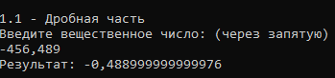
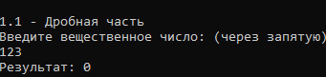
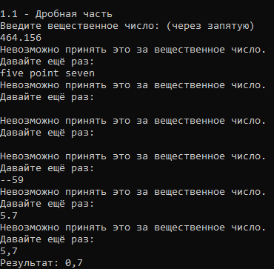
Формулировка задания №1.3

Дана сигнатура метода: public int CharToNum (char x);
Метод принимает символ х, который представляет собой одно из чисел “0 1 2 3 4 5 6 7 8 9”.
Необходимо реализовать метод таким образом, чтобы он преобразовывал символ в соответствующее число. Подсказка: код символа ‘0’ — это число 48.

Формат входных данных:
Символ
Формат выходных данных:
Целое число

Описание кода

Для написания кода использовалась среда разработки Microsoft Visual Studio.

public int CharToNum(char x)
{
return (int)x - '0';
//return (int)x - 48;
}

Тестирование программы

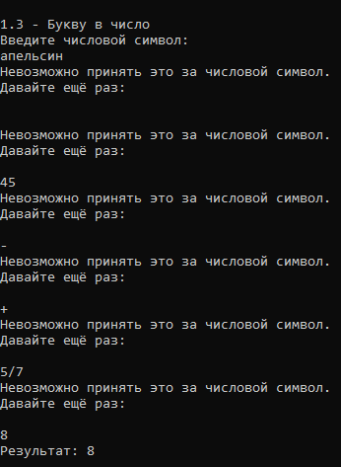
Формулировка задания №1.5

Дана сигнатура метода: public bool Is2Digits (int x);
Необходимо реализовать метод таким образом, чтобы он принимал число x и возвращал true, если оно двузначное.

Формат входных данных:
Целое число
Формат выходных данных:
Логический тип

Описание кода

Для написания кода использовалась среда разработки Microsoft Visual Studio.

public bool Is2Digits(int x)
{
return ((x > 9) & (x < 100)) || ((x<-9) & (x>-100));
}

Тестирование программы

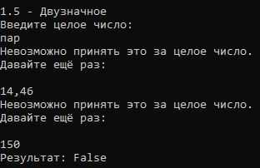

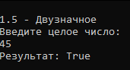

Формулировка задания №1.7

Дана сигнатура метода: public bool IsInRange (int a, int b, int num);
Метод принимает левую и правую границу (a и b) некоторого числового диапазона.
Необходимо реализовать метод таким образом, чтобы он возвращал true, если num входит в указанный диапазон (включая границы). Отношение a и b заранее неизвестно (неясно кто из них больше, а кто меньше).

Формат входных данных:
Три целых числа
Формат выходных данных:
Логический тип

Описание кода

Для написания кода использовалась среда разработки Microsoft Visual Studio.

public bool IsInRange(int a, int b, int num)
{
int left = Math.Min(a,b);
int right = Math.Max(a,b);
return (num >= left) & (num <= right);
}

Тестирование программы
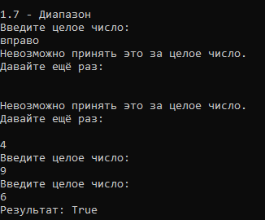

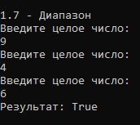

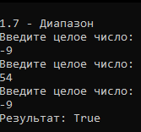

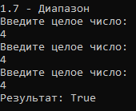

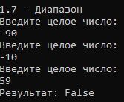

Формулировка задания №1.9

Дана сигнатура метода: public bool IsEqual (int a, int b, int c);
Необходимо реализовать метод таким образом, чтобы он возвращал true, если все три полученных методом числа равны.

Формат входных данных:
Три целых числа
Формат выходных данных:
Логический тип

Описание кода

Для написания кода использовалась среда разработки Microsoft Visual Studio.

public bool IsEqual(int a, int b, int c)
{
return ((a == b) & (a == c));
}

Тестирование программы

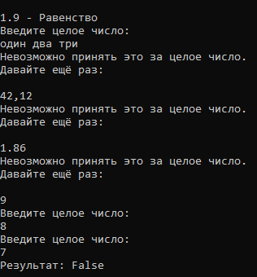

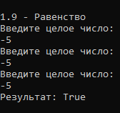
Формулировка задания №2.1

Дана сигнатура метода: public int Abs (int x);
Необходимо реализовать метод таким образом, чтобы он возвращал модуль числа х (если оно было положительным, то таким и остаётся, если оно было отрицательным – то необходимо вернуть его без знака минус).

Формат входных данных:
Целое число
Формат выходных данных:
Положительное целое число

Описание кода

Для написания кода использовалась среда разработки Microsoft Visual Studio.

public int Abs(int x)
{
if (x < 0) x = -x;
return x;
}

Тестирование программы

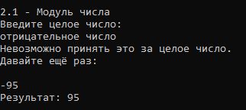

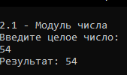

Формулировка задания №2.3

Дана сигнатура метода: public bool Is35 (int x);
Необходимо реализовать метод таким образом, чтобы он возвращал true, если число x делится нацело на 3 или 5. При этом если оно делится и на 3, и на 5, то вернуть надо false.

Формат входных данных:
Целое число
Формат выходных данных:
Логический тип

Описание кода

Для написания кода использовалась среда разработки Microsoft Visual Studio.

public bool Is35(int x)
{
return (x%3==0) ^ (x%5==0);
}

Тестирование программы

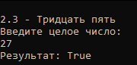

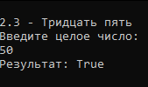

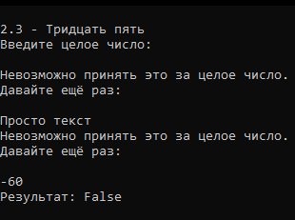
Формулировка задания №2.5

Дана сигнатура метода: public int Max3 (int x, int y, int z);
Необходимо реализовать метод таким образом, чтобы он возвращал максимальное из трёх полученных методом чисел. Подсказка: идеальное решение включает всего две инструкции if и не содержит вложенных if.

Формат входных данных:
Три целых числа
Формат выходных данных:
Целое число

Описание кода

Для написания кода использовалась среда разработки Microsoft Visual Studio.

public int Max3(int x, int y, int z)
{
if (x < y) x = y;
if (x < z) x = z;
return x;
//return Math.Max(Math.Max(x, y), z);
}

Тестирование программы

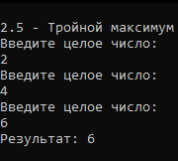

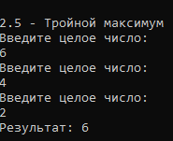

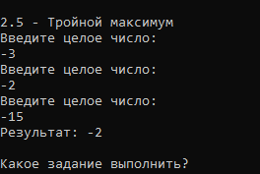

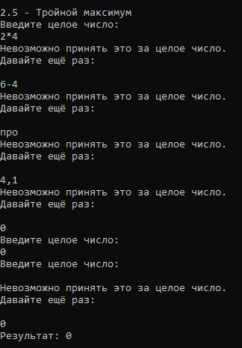

Формулировка задания №2.7

Дана сигнатура метода: public int Sum2 (int x, int y);
Необходимо реализовать метод таким образом, чтобы он возвращал сумму чисел x и y. Однако если сумма попадает в диапазон от 10 до 19, то надо вернуть число 20.

Формат входных данных:
Два целых числа
Формат выходных данных:
Целое число

Описание кода

Для написания кода использовалась среда разработки Microsoft Visual Studio.

public int Sum2(int x, int y)
{
int sum = x+y;
if ((sum>9) & (sum<20)) return 20;
return sum;
}

Тестирование программы

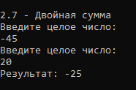

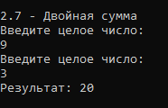

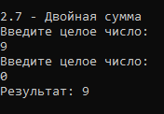

Формулировка задания №2.9

Дана сигнатура метода: public string Day (int x);
Метод принимает число x, обозначающее день недели.
Необходимо реализовать метод таким образом, чтобы он возвращал строку, которая будет обозначать текущий день недели, где 1 - это понедельник, а 7 - воскресенье. Если число не от 1 до 7 то верните текст “Это не день недели”. Вместо if в данной задаче используйте switch.

Формат входных данных:
Целое число
Формат выходных данных:
Строка

Описание кода

Для написания кода использовалась среда разработки Microsoft Visual Studio.

public string Day(int x)
{
switch(x)
{
case 1:
return "Понедельник";
case 2:
return "Вторник";
case 3:
return "Среда";
case 4:
return "Четверг";
case 5:
return "Пятница";
case 6:
return "Суббота";
case 7:
return "Воскресение";
default:
return "Это не день недели";
}
}

Тестирование программы

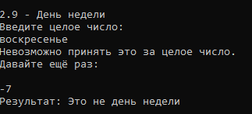

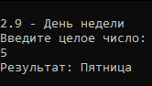

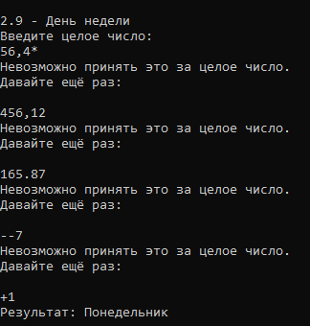

Формулировка задания №3.1

Дана сигнатура метода: public string ListNums (int x);
Необходимо реализовать метод таким образом, чтобы он возвращал строку, в которой будут записаны все числа от 0 до x (включительно)

Формат входных данных:
Целое число
Формат выходных данных:
Строка

Описание кода

Для написания кода использовалась среда разработки Microsoft Visual Studio.

public string ListNums(int x)
{
string line = "";
if (x>=0)
for (int i=0;i<=x;i++)
{
line = line + Convert.ToString(i)+ " ";
}
else
for (int i = 0; i >= x; i--)
{
line = line + Convert.ToString(i) + " ";
}
return line.Trim();
}

Тестирование программы
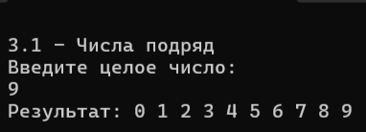

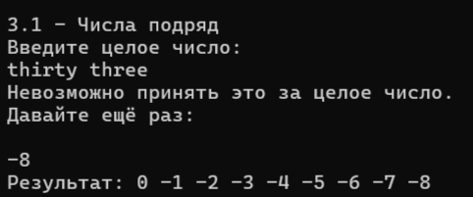
Формулировка задания №3.3

Дана сигнатура метода: public string Chet (int x);
Необходимо реализовать метод таким образом, чтобы он возвращал строку, в которой будут записаны все четные числа от 0 до x (включительно). Подсказка: для обеспечения качества кода: инструкцию if использовать не следует.

Формат входных данных:
Целое число
Формат выходных данных:
Строка

Описание кода

Для написания кода использовалась среда разработки Microsoft Visual Studio.

public string Chet(int x)
{
string line = "";
if (x>0)
for (int i=0;i<=x;i=i+2)
{
line = line + Convert.ToString(i)+ " ";
}
else
for (int i = 0; i >= x; i = i - 2)
{
line = line + Convert.ToString(i) + " ";
}
return line.Trim();
}

Тестирование программы
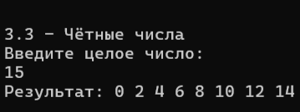

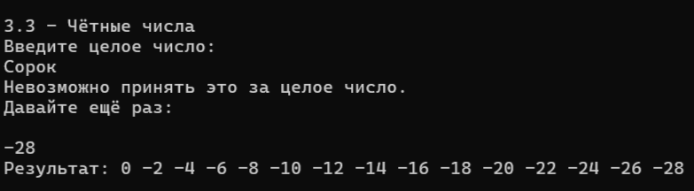
Формулировка задания №3.5

Дана сигнатура метода: public int NumLen (long x);
Необходимо реализовать метод таким образом, чтобы он возвращал количество знаков(цифр) в числе x.

Формат входных данных:
Расширенное целое число
Формат выходных данных:
Целое число

Описание кода

Для написания кода использовалась среда разработки Microsoft Visual Studio.

public int NumLen(long x)
{
if (x == 0) return 1;
else
{
int count = 0;
while (x != 0)
{
count++;
x = x / 10;
}
return count;
}
}

Тестирование программы
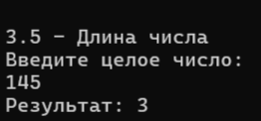

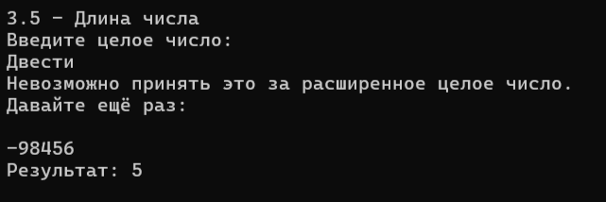

Формулировка задания №3.7

Дана сигнатура метода: public void Square (int x);
Необходимо реализовать метод таким образом, чтобы он выводил на экран квадрат из символов * размером х, у которого х символов в ряд и х символов в высоту.

Формат входных данных:
Целое число
Формат выходных данных:
Нет данных

Описание кода

Для написания кода использовалась среда разработки Microsoft Visual Studio.

public void Square(int x)
{
for (int i=0;i<x;i++)
{
string s = new string('*', x);
Console.WriteLine(s);
}
}

Тестирование программы
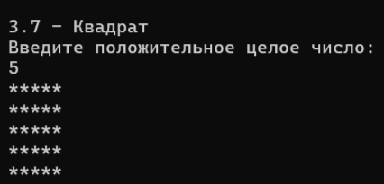

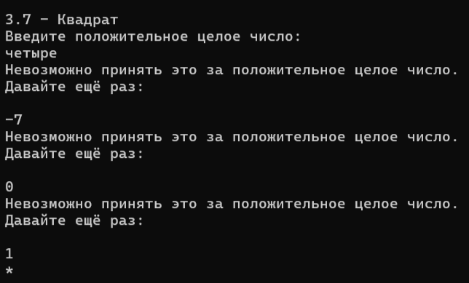
Формулировка задания №3.9

Дана сигнатура метода: public void RightTriangle (int x);
Необходимо реализовать метод таким образом, чтобы он выводил на экран треугольник из символов * у которого х символов в высоту, а количество символов в ряду совпадает с номером строки, при этом треугольник выровнен по правому краю. Подсказка: перед символами ‘*’ следует выводить необходимое количество пробелов.

Формат входных данных:
Целое число
Формат выходных данных:
Нет данных

Описание кода

Для написания кода использовалась среда разработки Microsoft Visual Studio.

public void RightTriangle(int x)
{
int spaces = x;
for (int i=1;i<=x;i++)
{
spaces--;
string s = new string(' ', spaces);
string k = new string('*', i);
Console.WriteLine($"{s}{k}");
}
}

Тестирование программы
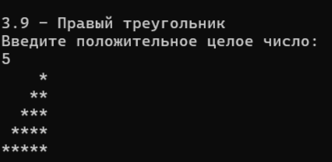

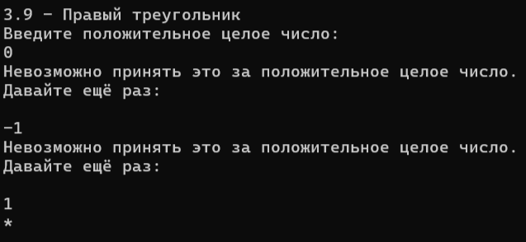
Формулировка задания №4.1

Дана сигнатура метода: public int FindFirst (int[] arr, int x);
Необходимо реализовать метод таким образом, чтобы он возвращал индекс первого вхождения числа x в массив arr. Если число не входит в массив – возвращается -1.

Формат входных данных:
Массив целых чисел, Целое число
Формат выходных данных:
Целое число

Описание кода

Для написания кода использовалась среда разработки Microsoft Visual Studio.

public int FindFirst(int[] arr, int x)
{
for (int i=0; i<arr.Length;i++)
{
if (arr[i] == x) return i;
}
return -1;
}

Тестирование программы
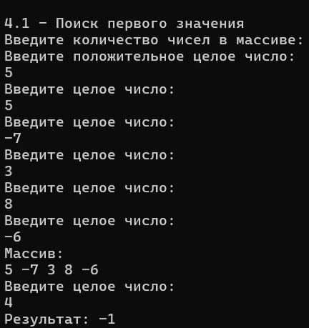

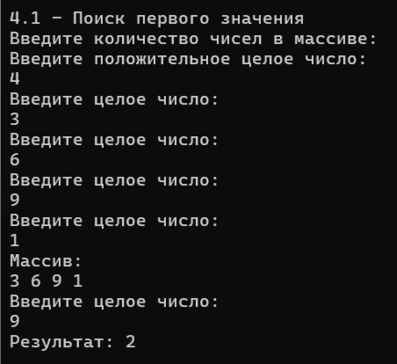

Формулировка задания №4.3

Дана сигнатура метода: public int MaxAbs (int[] arr);
Необходимо реализовать метод таким образом, чтобы он возвращал наибольшее по модулю (то есть без учета знака) значение массива arr.

Формат входных данных:
Массив целых чисел
Формат выходных данных:
Целое число

Описание кода

Для написания кода использовалась среда разработки Microsoft Visual Studio.

public int MaxAbs(int[] arr)
{
int most = Math.Abs(arr[0]);
for (int i = 1;i<arr.Length;i++)
{
if (Math.Abs(arr[i]) > most) most = Math.Abs(arr[i]);
}
return most;
}

Тестирование программы
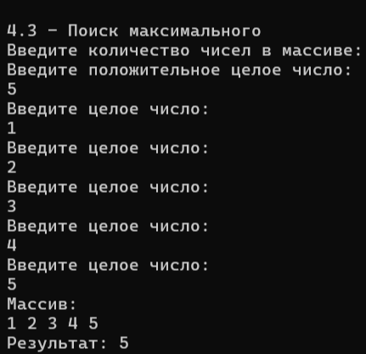

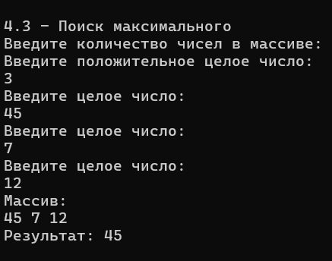

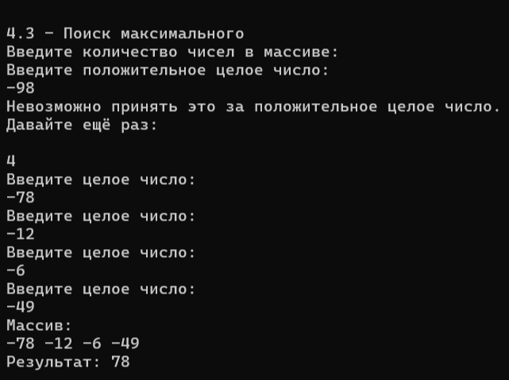

Формулировка задания №4.5

Дана сигнатура метода: public int[] Add (int[] arr, int[] ins, int pos);
Необходимо реализовать метод таким образом, чтобы он возвращал новый массив, который будет содержать все элементы массива arr, однако в позицию pos будут вставлены значения массива ins.

Формат входных данных:
Два массива целый чисел, целое число
Формат выходных данных:
Массив целых чисел

Описание кода

Для написания кода использовалась среда разработки Microsoft Visual Studio.

public int[] Add(int[] arr, int[] ins, int pos)
{
int[] summas = new int[arr.Length + ins.Length];
for (int i=0; i<pos; i++)
{
summas[i] = arr[i];
}
for (int i=0; i<ins.Length;i++)
{
summas[pos + i] = ins[i];
}
for (int i=pos;i<arr.Length;i++)
{
summas[ins.Length + i] = arr[i];
}
return summas;
}

Тестирование программы
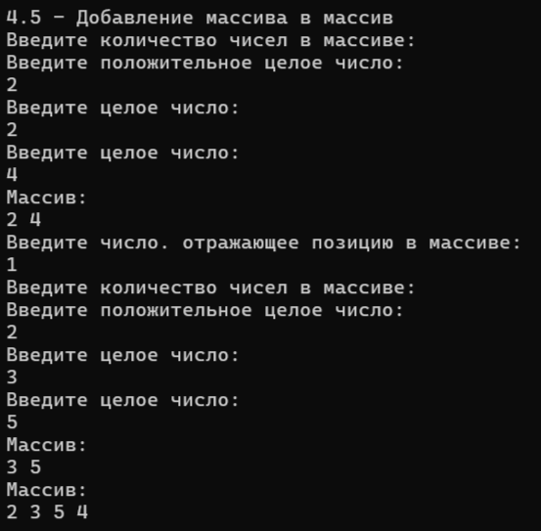

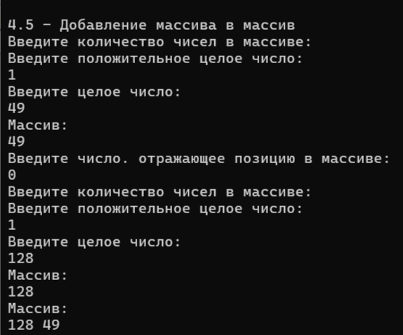

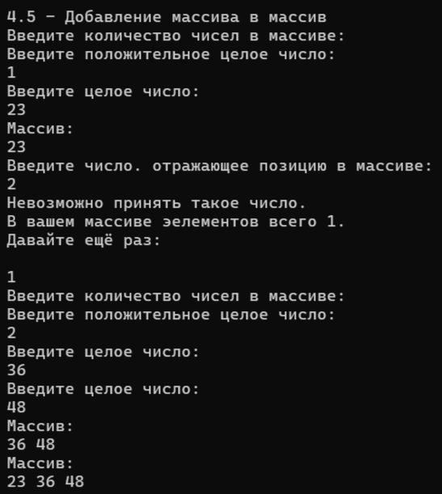

Формулировка задания №4.7

Дана сигнатура метода: public int[] ReverseBack (int[] arr);
Необходимо реализовать метод таким образом, чтобы он возвращал новый массив, в котором значения массива arr записаны задом наперед.

Формат входных данных:
Массив целых чисел
Формат выходных данных:
Массив целых чисел

Описание кода

Для написания кода использовалась среда разработки Microsoft Visual Studio.

public int[] ReverseBack(int[] arr)
{
int[] mas = new int[arr.Length];
for (int i=0; i<arr.Length;i++)
{
mas[i] = arr[arr.Length-1 - i];
}
return mas;
}

Тестирование программы
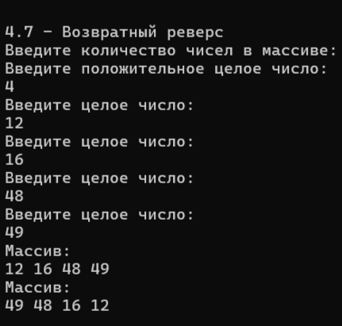

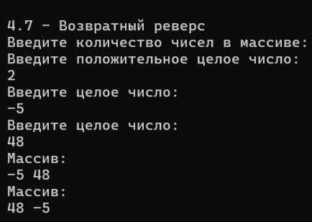

Формулировка задания №4.9

Дана сигнатура метода: public int[] FindAll (int[] arr, int x);
Необходимо реализовать метод таким образом, чтобы он возвращал новый массив, в котором записаны индексы всех вхождений числа x в массив arr.

Формат входных данных:
Массив целых чисел, целое число
Формат выходных данных:
Массив целых чисел

Описание кода

Для написания кода использовалась среда разработки Microsoft Visual Studio.

public int[] FindAll(int[] arr, int x)
{
int count = 0;
for (int i=0;i<arr.Length;i++)
{
if (arr[i] == x) count++;
}
if (count == 0) Console.WriteLine("Данное число не входит в этот массив");
int[] findmas = new int[count];
count = 0;
for (int i = 0; i<arr.Length;i++)
{
if (arr[i] == x)
{
findmas[count] = i;
count++;
}
}
return findmas;
}

Тестирование программы
